PROGNÓSTICO CLIMÁTICO TRIMESTRAL
Setembro-Outubro-Novembro
Condições Ocorridas
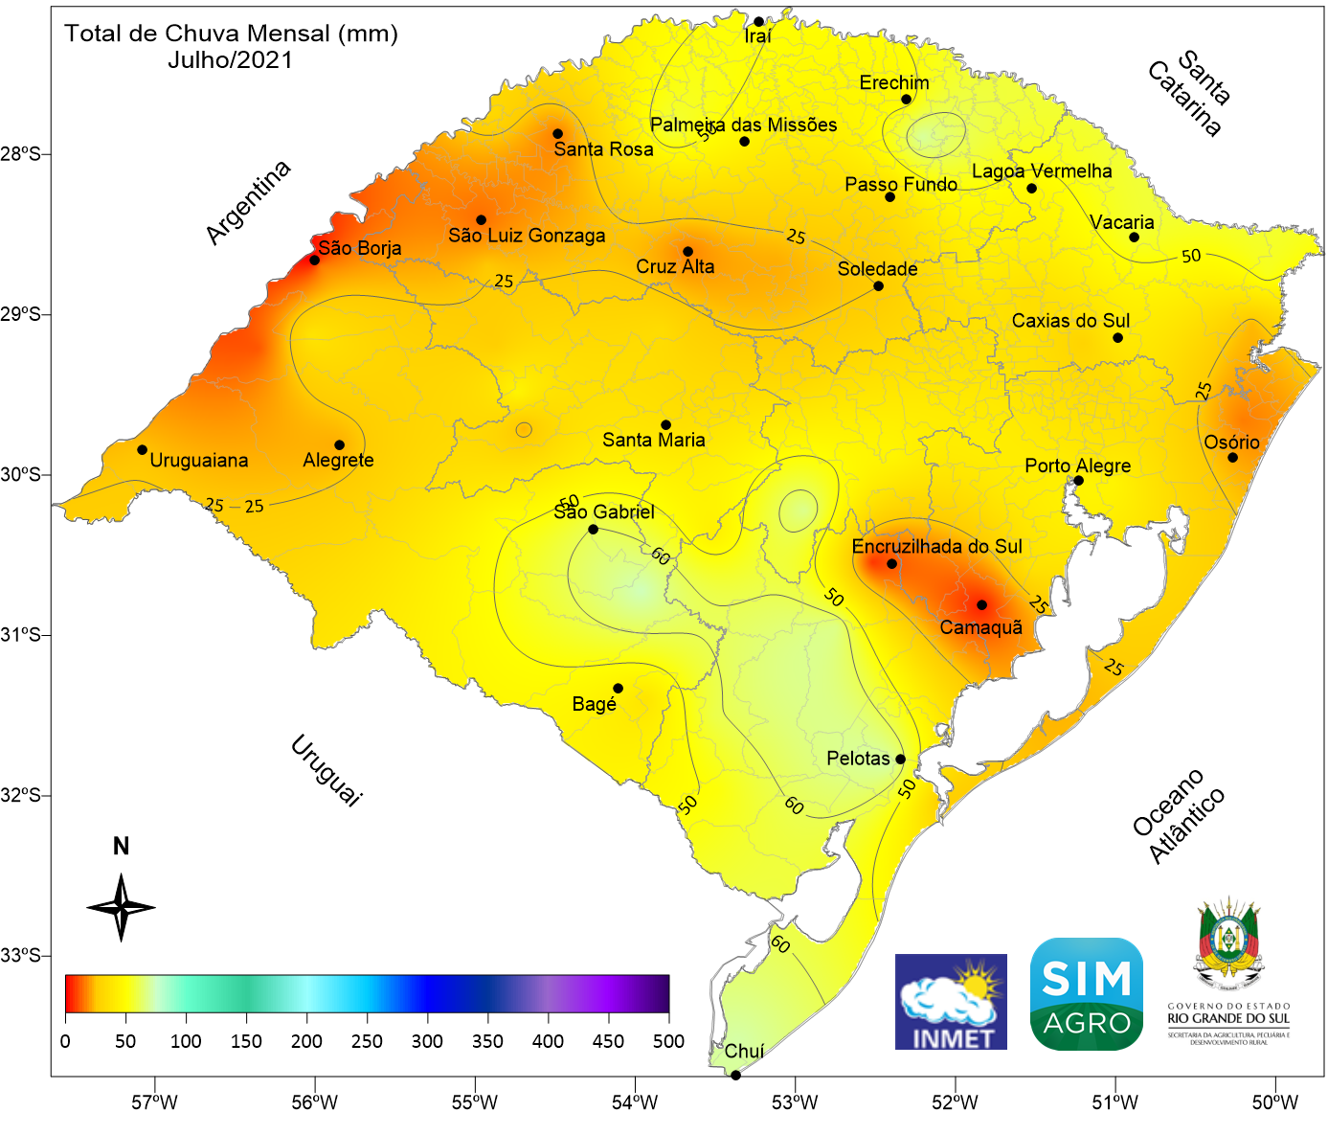
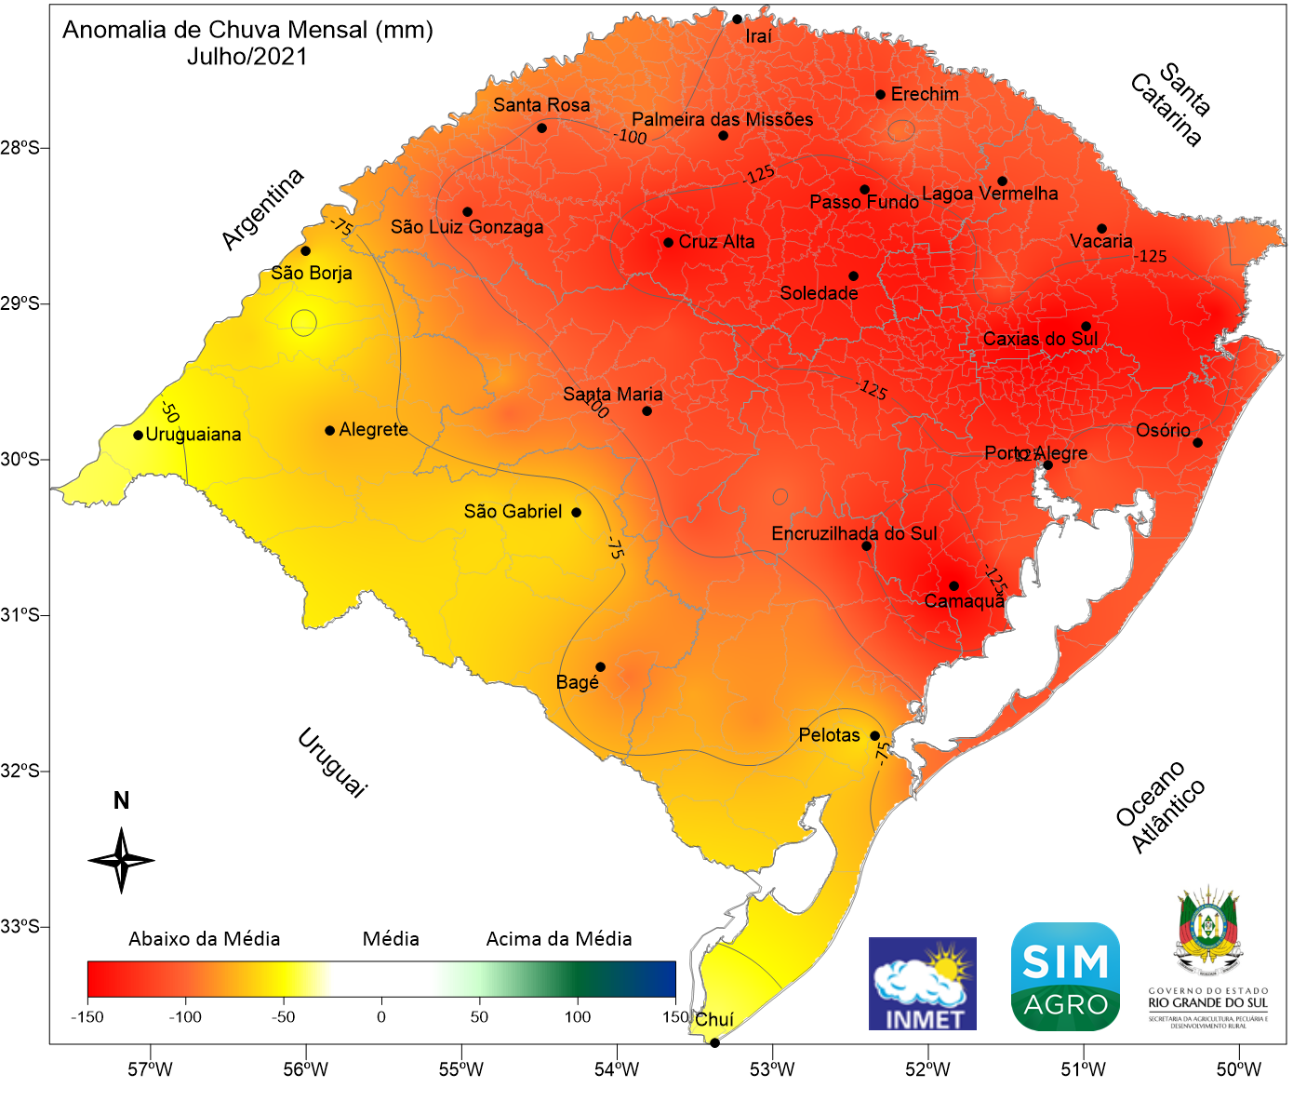
Julho foi mais um mês com baixos volumes de chuva no RS. As frentes frias que atuaram sobre o Estado não geraram totais relevantes de precipitação, porém as massas de ar frio que avançaram na retaguarda destes sistemas provocaram frio intenso, com temperaturas negativas e formação de geadas em todas as regiões. Os valores de chuva registrados (Figura 1) oscilaram abaixo da média histórica na maioria das regiões, e somente no Noroeste algumas localidades apresentaram valores abaixo do esperado.

- (b)
Figura 1. Total (a) e Anomalias (b) de Chuva Mensal de julho de 2021. Fonte: INMET e SEAPDR

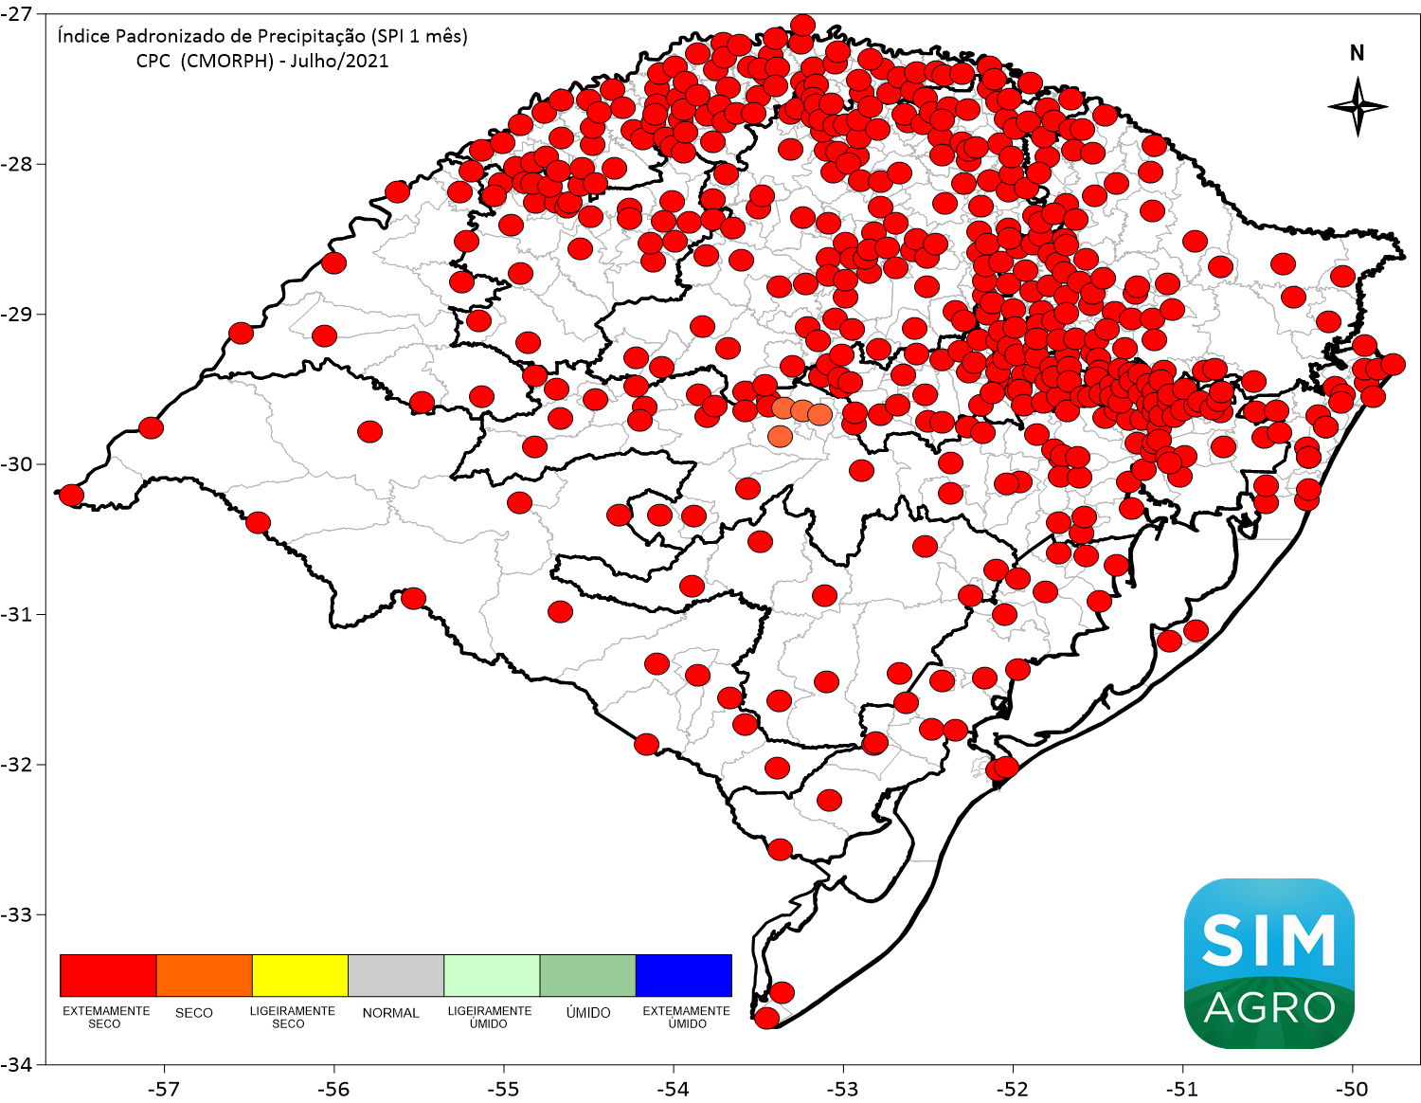
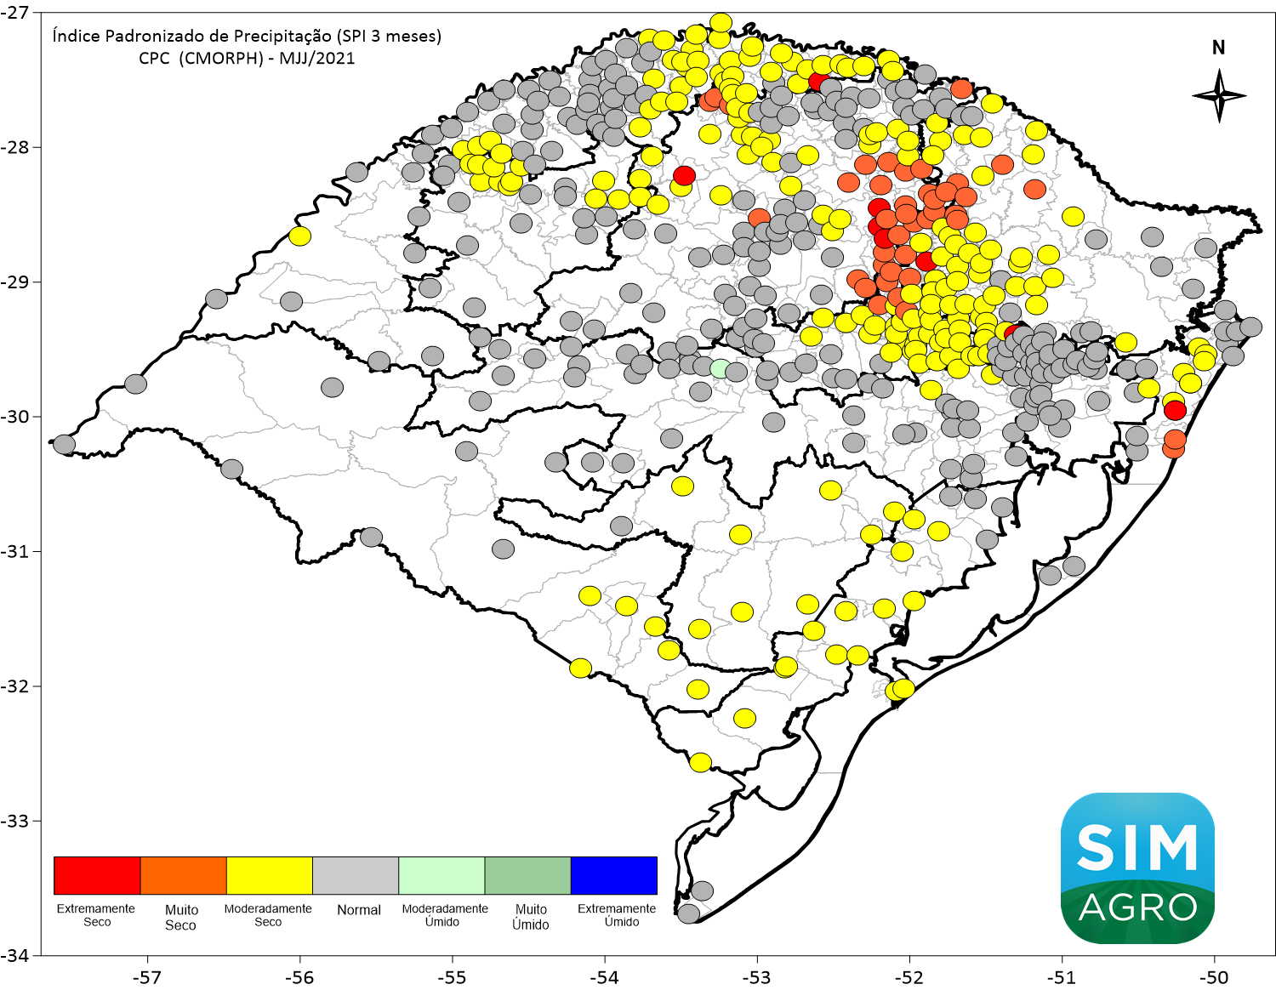
A avaliação do Índice Padronizado de Precipitação (Figura 2) mostrou que o último mês foi extremamente seco em todo Estado e o acumulado do trimestre maio-junho-julho está classificado como normal na maioria das regiões, porém na Zona Sul e na Metade Norte os valores calculados mostraram que a condição de estiagem ainda persistiu em muitos municípios, principalmente entre o Planalto e a Serra do Nordeste.

- (b)
Figura 2. Índice Padronizado de Precipitação (SPI) de julho (a) e trimestre maio-junho-julho (b) de 2021. Fonte: CPC/NCEP/NOAA

No decorrer de julho, ocorreram significativas variações de temperatura, que alternaram períodos de grande amplitude térmica e outros com predomínio de massas de ar frio, que favoreceram a ocorrência de valores extremamente baixos de temperatura.

Prognóstico Trimestral (Setembro-Outubro-Novembro)
O próximo trimestre deverá ter precipitações abaixo do esperado na maior parte do RS. A previsão dos modelos climáticos indicam a probabilidade de ocorrência de um novo evento La Niña nos próximos meses, o que deverá diminuir a condição de chuva, principalmente no fim da primavera e começo do verão.
Para setembro, as precipitações deverão se manter próximas da média na maioria das regiões, com valores ligeiramente acima da normalidade no Noroeste do Estado. Nos meses de outubro e novembro, o prognóstico indica a redução da chuva em todas regiões. A previsão trimestral indica a gradativa elevação das temperaturas, mínimas e máximas, ao longo do trimestre, porém, em setembro ainda ocorrerão incursões de massas de ar frio, condição que poderá favorecer a ocorrência de geadas isoladas.

RESUMO
Chuva
Setembro: Valores próximos da normalidade na maior parte do Estado, com totais acima da média no setor noroeste.
Outubro: Seco na Região Central, Leste e Nordeste e ligeiramente abaixo da média nas demais regiões.
Novembro: Seco na faixa Norte e ligeiramente abaixo da média nas demais regiões.

Temperatura Máxima
Setembro: Próximo da normal em todo Estado.
Outubro: Valores próximos do normal na Fronteira Oeste e Campanha e ligeiramente acima da média nas demais regiões.
Novembro: Ligeiramente acima do normal na maioria das regiões, com valores menores na faixa Leste.

Temperatura Mínima
Setembro: Ligeiramente abaixo do normal em todas regiões.
Outubro: Próximo da média em todo Estado.
Novembro: Acima da média no Noroeste e próximo da normal nas demais regiões.

As figuras apresentadas abaixo são resultados do Modelo RegCM4, instalado no Sistema de Monitoramento e Alertas Agroclimáticos (SIMAGRO-RS) e representam o prognóstico mensais das anomalias de precipitação (Figura 3) válidas para os meses de agosto, setembro e outubro de 2021.

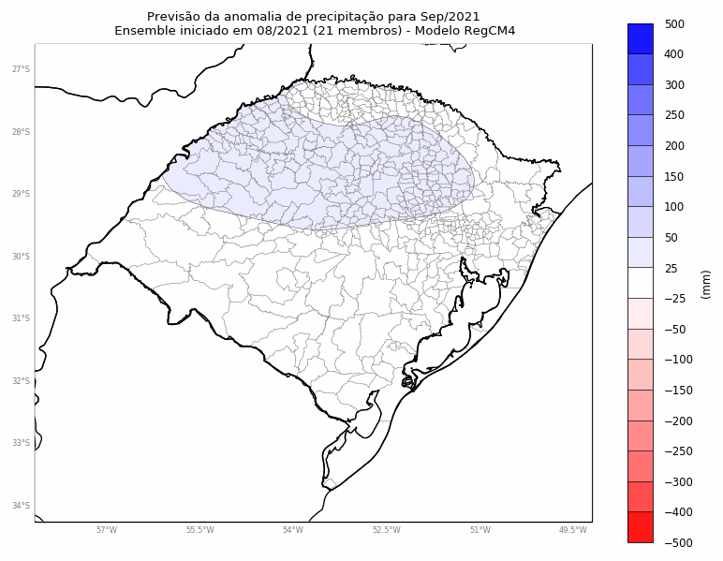 | 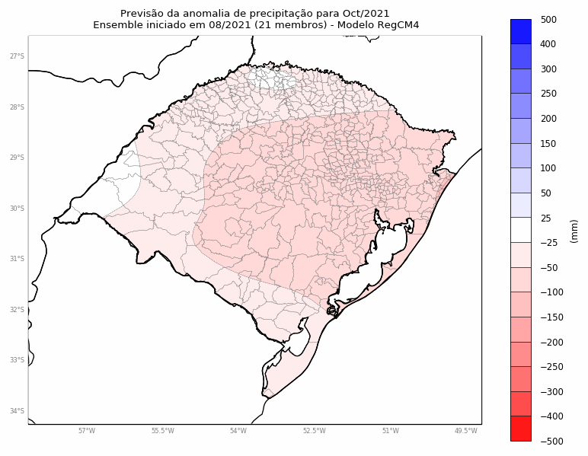 | 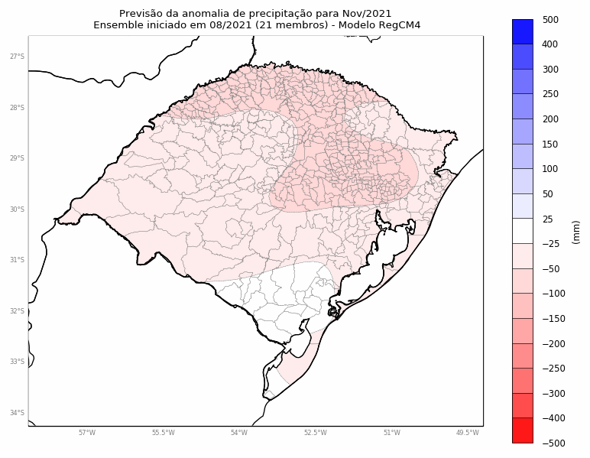
- (b) (c)
Figura 3. Previsão de anomalias de precipitação para os meses de setembro (a), outubro (b) e novembro (c) de 2021.

